Общественная организация

«БУДЬ ЗДОРОВ! ВСЕГДА ЗДОРОВ!»

Мы, группа единомышленников, объединенная общностью интересов в поддержании здорового образа жизни и следовании высоконравственным идеалам, создали общество «Будь здоров! Всегда здоров».

Наше общество позволяет нам вместе идти к поставленным целям, помогать друг другу в сложных ситуациях, разделять радость успехов и горечь поражений, находить новые решения для того, чтобы наша жизнь стала более активной и интересной на долгие годы.

​

Мы отчетливо и ясно осознаем то, перед какими вызовами современной истории стоит наше общество, и мы с абсолютной уверенностью готовы сделать правильный выбор, выбор в пользу новой, современной, здоровой и сильной России. Здоровой во всех смыслах этого слова: нравственно и физически. А Здоровье России в свою очередь состоит из вашего здоровья, здоровья ваших близких, вашей семьи, друзей, коллег, каждого гражданина нашей необъятной и могучей Родины.

​

Вы спросите, чем же вы отличаетесь от других обществ, объединений и движений? Ведь уже стартовали государственные программы по оздоровлению нашего общества: «Здоровая Россия», «ГТО», а также есть общественные движения, такие как «ОБЩЕЕ ДЕЛО». Есть громадное количество региональных общественных движений и организаций и коммерческих проектов, направленных на укрепления физического здоровья. Да! Именно так. И это очень здорово!

​

Мы займем свое место среди этих замечательных проектов, помогая всем нам достигать большего вместе, поддерживая государственные программы, проекты и общественные гражданские инициативы по оздоровление нашего общества!

За каждым из наших проектом стоят свои люди, обладающие собственными знаниями и опытом, воплощающие их в жизнь по-разному. Для человеческой личности важен различный индивидуальный подход, кто-то понимает все быстро, кому-то нужен более глубокий подход. Мы считаем, что пониманию здорового образа жизни способствует разные факторы. Это практические и теоретические знания о физиологии здоровья, психологические и юридические основы понимания жизни. В каждом человеке есть индивидуальное воплощение и здоровье не исключение.

Мы осуществляем свою деятельность в рамках общественной организации «Будь здоров! Всегда здоров!», которая позволяет всем желающим, разделяющим наши взгляды и цели присоединиться к нам, оформив членство. Членство в нашей организации позволяет наиболее эффективно использовать все наши возможности и ресурсы.

МИССИЯ

Наша деятельность и мысли направленны на гуманитарное развитие общества, оздоровление нравственной и физической культуры человека, создание условия для самореализации каждого индивидуума в достижении своей мечты:

* Пропаганда здорового образа жизни, создание здоровых образов и положительных примеров.
* Создание благоприятных условий для вовлечения в ряды сторонников здорового образа жизни большого количества людей и заинтересованных в этом партнеров.
* Создание благоприятных условий для духовно-нравственного развития и возможностей для социальной адаптации участников движения в различных жизненных ситуациях.
* Физическое развитие, оздоровительные практики, занятия спортом, активный отдых и познавательный туризм для членов нашего общества, как альтернатива вредным и нездоровым привычкам и пристрастиям.
* Создание большего количества возможностей для интеллектуального развития и личностного роста участников движения.

ПРИНЦИПЫ

* **Вне религии** – мы с уважением относимся к религиозным верованиям и философским идеям, мы не делаем на этом никаких акцентов и с уважением относимся к каждому человеку.
* **Вне национальности** – мы также с уважением относимся к любому человеку, не зависимо от цвета кожи, национальной и этнической принадлежности.
* **Вне политики** – мы не являемся площадкой для политической рекламы. Наша политика – это здоровье и нравственность.
* **В синергии** - сотрудничество с другими общественными объединениями, организациями, движениями, государственными органами.
* **В доступности** – возможность бесплатного участия для любого человека и проекта, неограниченные возможности для масштаба организации.
* **В государственности** – мы поддерживаем государственные и гражданские инициативы на оздоровление нации, увеличение рождаемости, роста продолжительности активной жизни, нравственное воспитание.

ЦЕЛИ

* **Поддержка президентских инициатив и государственных приоритетных проектов:**
* Содействие реализации государственной программы по исполнению Указа Президента Российской Федерации от 24 марта 2014 г. N 172. о Всероссийском физкультурно-спортивном комплексе "Готов к труду и обороне" (ГТО)

*(Положение о Всероссийском физкультурно-спортивном комплексе "Готов к труду и обороне" (ГТО) (утв. постановлением Правительства РФ от 11 июня 2014 г. N 540)*

* Содействие реализации государственного приоритетного проекта "Формирование здорового образа жизни"

*(УТВЕРЖДЕН президиумом Совета при Президенте Российской Федерации по стратегическому развитию и приоритетным проектам (протокол от 26 июля 2017 г. №8)*

* Содействие реализации государственного приоритетного проекта по основному направлению стратегического развития Российской Федерации «Малый бизнес и поддержка индивидуальной предпринимательской инициативы»

*(*УТВЕРЖДЕН президиумом Совета при Президенте Российской Федерации по стратегическому развитию и приоритетным проектам (протокол от 21 ноября 2016 г. № 10)*.*

В рамках нашего проекта – это поддержка малого и среднего предпринимательства в сферах оказания услуг населению по оздоровлению, психологической и юридической помощи, производства и продажи товаров для спорта, здоровья и саморазвития, при активном взаимодействии с системой Торгово-промышленных палат Российской федерации и оказания консультационной и информационной поддержки начинающим и действующим предпринимателям, предоставлении им специальных сервисов проекта и услуг ТПП.

* Объединение усилий различных по организационно-правовой форме организаций, объединений и учреждений, в т.ч. и не коммерческих организаций и движений с государственными органами для достижения максимального эффекта достижения поставленных целей и задач, выполнение нашей миссии.

Как мы достигаем свои целей?

ЕДИНАЯ ПЛОЩАДКА ОПЕРАТОРОВ ЗОЖ

Мы создаем **ЕДИНУЮ ПЛОЩАДКУ (ПЛАТФОРМУ).** Единая площадка для множества операторов здорового образа жизни, духовного и нравственного воспитания на протяжении всей жизни человек, как государственных, так и: коммерческих и некоммерческих объединений и организаций.

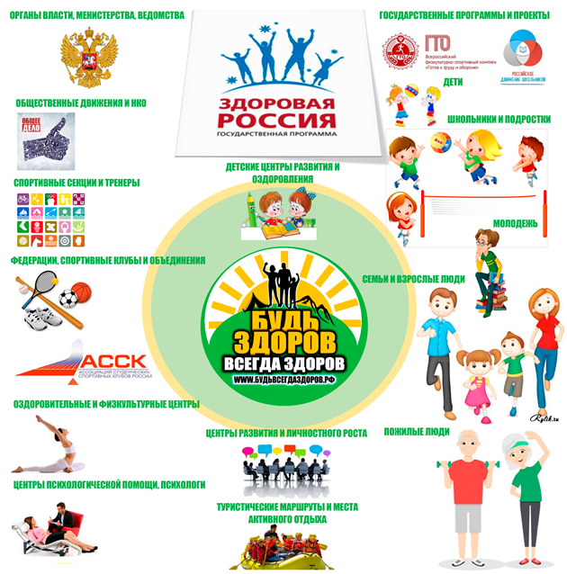

ЧТО МЫ МОЖЕМ ДАТЬ УЧАСТНИКАМ ПРОЕКТА?

ЧЕЛОВЕКУ:

- возможность участия в масштабном социальном проекте как рядовым членом, так и общественником с активной гражданской позицией;

- возможность изменять себя, свою семью, страну и мир, приобщая всех к здоровому образу жизни и высоким нравственным идеалам;

- возможность поиска и выбора места для оздоровления, активного отдыха, развития и занятиями спортом в любой точке страны;

- возможность общения с единомышленниками среди множества активистов ЗОЖ;

- возможность получения помощи и консультации, информации по ЗОЖ;

- возможность для самореализации и личного роста.

ПРОЕКТУ, ОРГАНИЗАЦИИ, ДВИЖЕНИЮ:

- возможность найти и расширить свою аудиторию и территорию, продвинуть свою деятельность;

- возможность найти партнеров;

- возможность реализации новых проектов;

- возможность использовать специальные сервисы проекта;

- возможность использовать юридические и организационные модели проекта для своего бизнеса;

- возможность налаживания взаимодействия с государственными структурами, участия в государственных программах;

МЫ ДАЕМ ОТВЕТЫ НА ПАРКТИЧЕСКИЕ ВОПРОСЫ:

ОБЩИЕ ВОПРОСЫ

Где можно заниматься физкультурой бесплатно или недорого?

Как решить сложную семейную или личную проблему?

Кто поможет в сложной ситуации?

Как начать жить заново?

Как реализовать свою мечту?

Как стать сильным?

Как избавиться от вредных привычек и зависимостей?

Как бросить пить и курить?

Как избавиться от лишнего веса?

Как питаться правильно?

Как начать уважать себя и гордится собой?

Как воспитать ребенка?

ЗДОРОВЬЕ И ФИЗИЧЕСКАЯ АКТИВНОСТЬ

Где сдать нормы ГТО?

Какие требования предъявляются при сдаче ГТО

В какую секцию отдать ребенка?

Как найти тренера или зал?

Где можно заняться лечебной физкультурой?

Как начать заниматься спортом?

Как тренеру или клубу набрать группу?

Как и где интересно и с пользой для здоровья провести время?

Как принять участие в туристическом походе или в активити на природе?

Где найти врача или специалиста?

Как без лекарств избавиться от недугов и болезней?

Как прожить долго?

Как быть здоровым?

Как сформировать здоровые привычки?

ИНТЕЛЛЕКУАЛЬНЫЙ БЛОК, БЛОК САМОРАЗВИТИЯ И ОБРАЗОВАНИЯ

Куда пойти учится?

Как повысить свое образование?

Где можно заняться творческим развитием и досугом?

Кто поможет с профессиональной ориентацией?

Как мотивировать себя на достижения?

ЧЛЕНСТВО В ОБЩЕСТВЕННОЙ ОРГАНИЗАЦИИ

УЧАСТНИКИ, ЧЛЕНЫ ОБЩЕСТВЕННОЙ ОРГАНИЗАЦИИ (СТАТУС)

1. Физические лица, Семьи
2. Тренеры, организация или ИП, оказывающие услуги в области спорта, оздоровления, развития личности.
3. Коммерческие организации, разделяющие наши взгляды и поддерживающие нашу общественную организацию

ЧТО НУЖНО СДЕЛАТЬ, ЧТОБЫ СТАТЬ ЧЛЕНОМ ОБЩЕСТВЕННОЙ ОРГАНИЗАЦИИ.

1. Нужно Ваше желание изменить свою жизнь, жизнь своих близких и жизнь всей страны в сторону здоровья и высокого уровня культуры.
2. Выбрать статус вашего участия: физическое лицо; семья; тренер; организация или ИП, оказывающие услуги в области спорта, оздоровления, развития личности; коммерческая организации, разделяющие наши взгляды и поддерживающие нашу общественную организацию.
3. Вы можете также выбрать статус куратора. В этом случае Вы берете на себя повышенные обязательства - быть представителем нашей организации в Вашем городе или в вашем рабочем коллективе. При этом Вам дано право привлекать в члены нашей организации новых участников, а 20% членских и вступительных взносов будут оставаться у Вас на развитие проекта в вашем городе на ваше усмотрение. Вы также сможете стать членом совета филиала нашей организации в Вашем городе и быть избранным председателем совета филиала, а также делегированы в вышестоящий совет областного и краевого уровня, а в дальнейшем и в центральный совет.
4. Подать заявление в ближайшем консультационном центре вашего города или на сайте [www.будьвсегдаздоров.рф](http://www.будьвсегдаздоров.рф)
5. Оплатить членские взносы, согласно выбранному и соответствующему Вам статусу.

ЧЛЕНСКИЕ ВЗНОСЫ

Членские взносы необходимы для того, чтобы наша организация успешно реализовывала и решала стоящие перед нами задачи. Крайне сложно сделать хороший проект на одном энтузиазме. Денежные средства нужны в том числе для обеспечения административной работы. Мы верим в нашу миссию, поэтому будем делать все, чтобы наши идеи воплощались в жизнь, а наше движение ширилось и развивалась. Все полученные средства помогут нашей организации добиваться поставленных целей и вместе с Вами расти, быть здоровыми и счастливыми!

Частное лицо

1. **Бесплатное членство** на один год **для малообеспеченных семей**. Вы можете получить все привилегии члена клуба, если заплатите единоразово вступительный взнос – 300 рублей.
2. Платное членство. Ежегодный членский взнос - 1000 рублей, единоразовый вступительный взнос – 600 рублей.

Семья

1. Если один из родителей становится членом ОО и оплатил членские взносы, как частное лицо, то 1 ребенок получает членство **- БЕСПЛАТНО**
2. Если два родителя становятся членами ОО и оплатили членские взносы, как частные лица, то 3 ребенка получают членство **-** **БЕСПЛАТНО**

Тренеры, Секции, Клубы

1. Тренер, секция – 2000 р. в год, вступительный взноса – 1 000 рублей.
2. Клуб 2-3 тренера – 3 000 р. в год. вступительный взноса – 1 500 рублей.
3. Центр - 4 и более направлений – 5 000 р. в год
4. Если тренер стал членом Общественной организации и оплатил членские взносы за год, то все воспитанники тренера на текущий момент приобретают право получить скидку в размере 30% от ежегодного взноса и 20% от вступительного взноса при вступлении в общественную организацию.

Организация

1. Коммерческая фирма – 5 000 р. в год. вступительный взнос – 2 500 рублей.
2. Государственная, муниципальная спортивная или оздоровительная организация – **БЕСПЛАТНО**

ЧТО ПОЛУЧАЕТ ЧЛЕН ОБЩЕСТВЕННОЙ ОРГАНИЗАЦИИ

Частное лицо, оплатив членские взносы.

Звание "новичок", значок, галстук, персональную пластиковую карточку, дающую право на скидки от партнеров движения, благодарственное письмо за поддержку движения "Будь здоров", возможность роста в рамках проекта до 6 уровня и получения специальных званий: новичок, ученик, учитель, наставник, мастер, философ; книгу (брошюру) «Будь здоров, Человек!» с полезными материалами и квалификационными требования для различных уровней-рангов. Возможность получить статус Куратора и быть избранным в городской совет общественной организации.

Тренер, оплатив членские взносы.

Звание «учитель», значок, галстук, персональную пластиковую карточку, дающую право на скидки от партнеров движения, благодарственное письмо за поддержку движения "Будь здоров", наклейки на дверь и машину А6 формата, возможность роста в рамках проекта до 6 уровня и получения специальных званий: наставник, мастер, философ; книгу (брошюру) «Будь здоров, Человек!» с полезными материалами и квалификационными требования для различных уровней-рангов. Статус Куратора и возможность быть избранным в городской совет общественной организации. Специальные скидки на атрибутику, фирменную одежду, литературу. Приоритетное размещение на информационных ресурсах проекта, участие в рекламных компаниях и на платных мероприятиях, проводимые как местным, городским отделением, так и вышестоящим отделением общественной организации, а также мероприятия партнеров – бесплатно или с большими скидками. Поддержку и лоббирование Ваших интересов в различных инстанциях и госструктурах.

Организация

Получает возможность принять участие в масштабном социальном проекте и стать частичкой большого общего дела. Удовлетворить свои потребности в созидании и выполнить социальную миссию. Сотрудники Вашей организации смогут получить новые знания, по поддержанию здорового образа жизни, принимать участие в профилактических, учебных и образовательных мероприятиях бесплатно, а также с большими скидками как в нашей общественной организации, так и у наших партнеров.

На регулярной основе мы проводим: спортивные состязания разных форматов, фестивали спорта и здоровья, дни здоровья, организуем консультации различных специалистов по темам:

СЕМЬЯ И ОТНОШЕНИЯ, РАБОТА И БИЗНЕС, ЗДОРОВЬЕ, СВОЙ ДОМ, САМОРЕАЛИЗАЦИЯ И ВОПЛОЩЕНИЕ МЕЧТЫ

Мы проводим профилактические работы по искоренению вредных привычек и помогаем избавиться от зависимостей: табакокурения, алкоголизма, игромании.

Кроме непосредственной пользы от перехода на рельсы здорового образа жизни наша работа дает и «побочные эффекты», как повышение производительности труда и мотивация на достижение результатов.

Если Вы любите спорт, то можете принять участие в социальной программе: «поддержи команду», выбрав себе в подопечные любое спортивное сообщество города: клуб, секцию, команду.

Наша площадка не останется равнодушной к Вашему участию, и мы готовы Вам предложить ее, как инструмент для продвижения Вашего бизнеса, чтобы наше сотрудничество было не только полезным, но и взаимовыгодным!

РАНГИ И ЗВАНИЯ ДЛЯ ФИЗИЧЕСКИХ ЛИЦ

1. - ый уровень (Новичок)
   1. Ознакомлен с идей.
   2. Признает цели, стремиться к их достижению
2. - ой уровень (Ученик)
   1. Сдал первичные экзамены по направлениям:
      1. Отношение к себе
         1. Основы питания
         2. Основы гигиены
         3. Основы физического развития
         4. Самореализация
         5. Ответственность.
      2. Отношения с окружающими.
         1. Со старшими
         2. Со сверстниками
         3. С младшими
         4. С представителями других культур
      3. Отношение к окружающей среде и миру.
         1. Экология
         2. Познание мира
   2. Добился первичных результатов в физическом развитии -Бронзовый значок ГТО (при отсутствии противопоказаний).
   3. Оказывает помощь и обучает членов движения ниже рангом.
3. - ий уровень (Учитель)
   1. Добился значительных результатов в физическом развитии - Серебряный значок ГТО (при отсутствии противопоказаний).
   2. Соблюдает нормы гигиены и правильного питания
   3. Искоренил вредные привычки
   4. Сформировал здоровые привычки
   5. Правильно понимает и соблюдает основы отношения к себе, окружающим людям и окружающему миру.
   6. Сдал экзамен по основам выживания в естественной природной среде.
   7. Оказывает помощь и обучает членов движения ниже рангом.
4. - ый уровень (Наставник)
   1. Добился высоких результатов в физическом развитии - Золотой значок ГТО (при отсутствии противопоказаний).
   2. Делает все, что в необходимо на третьем уровне.
   3. Регулярно занимается физкультурой или спортом.
   4. Умеет обращаться с туристическим инвентарем, имеет опыт походов и туристических слетов.
   5. Занимается саморазвитием, имеет успехи в самообразовании.
   6. Оказывает помощь и обучает членов движения ниже рангом.
5. - ый уровень (Мастер)
   1. Добился высоких результатов в выбранной специализации, предмете: спорт, общественная жизнь, образование.
   2. Делает все, что в необходимо на четвертом уровне.
   3. Ведет здоровый и активный образ жизни.
   4. Является нравственным примером поведения для окружающих и в отношении с ними.
   5. Является высоко эрудированным, ответственным за свою жизнь индивидуумом, стремящимся к самосовершенствованию и саморазвитию.
   6. Оказывает помощь и обучает членов движения ниже рангом.
6. - ый уровень (Философ)
   1. Добился высоких результатов не ниже второго уровня в своей профильной спортивной дисциплине.
   2. Выполняет все, что в уровне «Мастер»
   3. Оказывает идейное сопровождение проекта «Будь здоров»
   4. Создает новые идеи, проекты философские концепты в рамках нашего проекта.

СТРУКТУРА ОРГАНИЗАЦИИ

* Участники движения- члены общественной организации, физические и юридические лица.
* Кураторы – члены общественной организации, занимающиеся привлечение новых участников и популяризацией идей и целей движения. Состоят в совете и могут быть избранными в правление городского совета общественной организации.
* Консультационные центры. Создаются в городах, количество зависит от численности населения в городском округе и соответствует квотам, определенным в уставе центральной (головной) общественной организации. Предназначены для работы с членами движения и оказания услуг в рамках уставной деятельности общественной организации.
* Городской совет общественной организации. Состоит из Кураторов и любого желающего члена ОО, подавшего соответствующее заявление.
* Правление городского совета. Состоит из избранных советом Кураторов и назначенных вышестоящей организацией общественных деятелей в пропорциях, количестве и согласно квотам, определенных уставом центральной (головной) организации.
* Председатель правления совета городской организации. Избирается правлением городского совета.
* Региональный (областной, краевой, республиканский) совет, состоящий из избранных правлениями городских советов председателей правлений и назначенных вышестоящей организацией общественных деятелей в пропорциях, количестве и согласно квотам, определенных уставом центральной (головной) организации.
* Правление регионального совета. Состоит из избранных региональным советом председателей правлений городских советов и назначенных вышестоящей организацией общественных деятелей в пропорциях, количестве и согласно квотам, определенных уставом центральной (головной) организации.
* Председатель правления совета региональной организации. Избирается региональным правлением совета.
* Центральный (федеральный, головной) совет, состоящий из избранных председателей правлений региональных советов и назначенных учредителями общественной организации общественных деятелей в пропорциях, количестве и согласно квотам, определенных уставом центральной (головной) организации.
* Правление центрального совета состоит из избранных членов совета в пропорциях, количестве и согласно квотам, определенных уставом центральной (головной) организации.
* Председатель правления центрального совета. Избирается членами правления центрального совета.

БРЕНДБУК

Форменная одежда



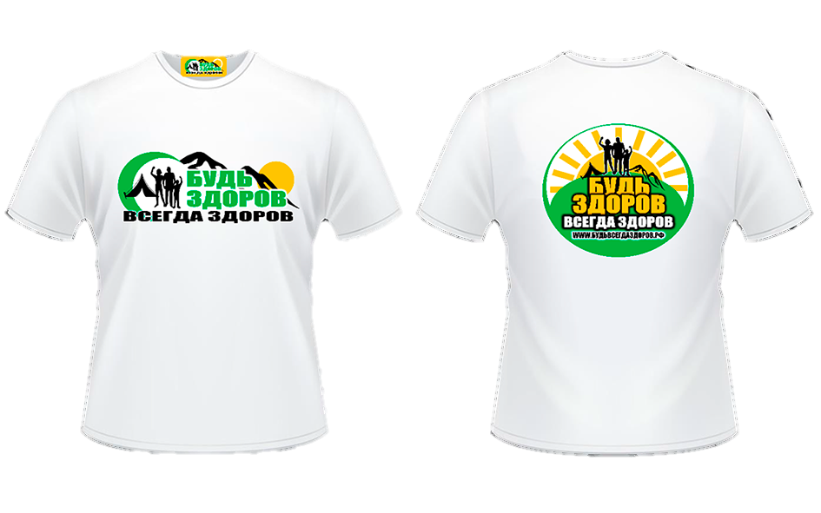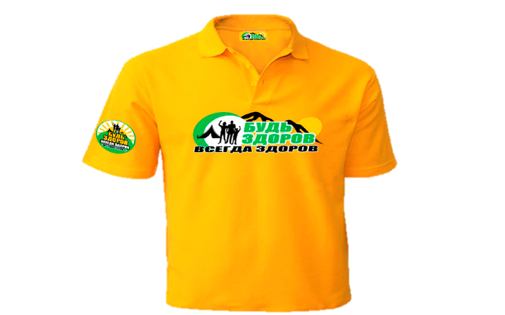



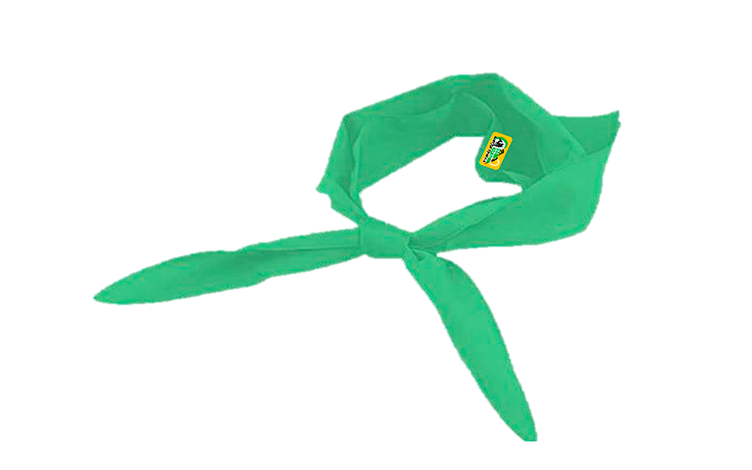

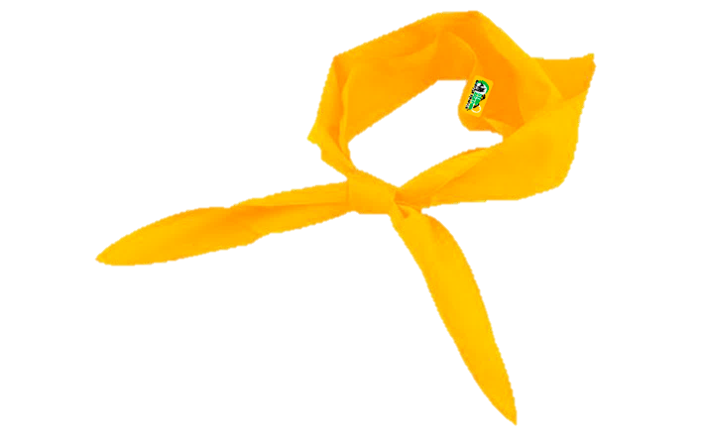

БРЕНДБУК

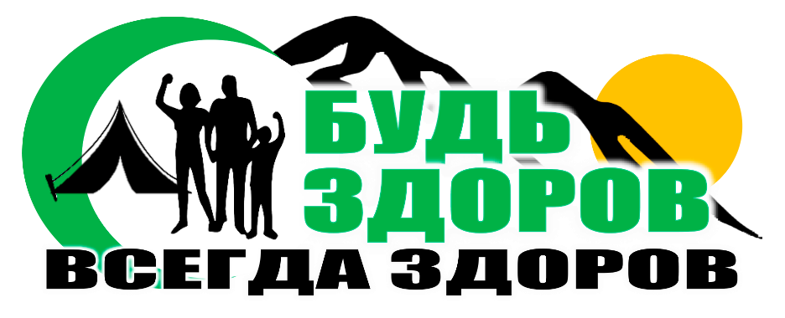логотипы

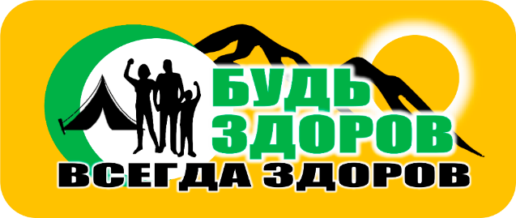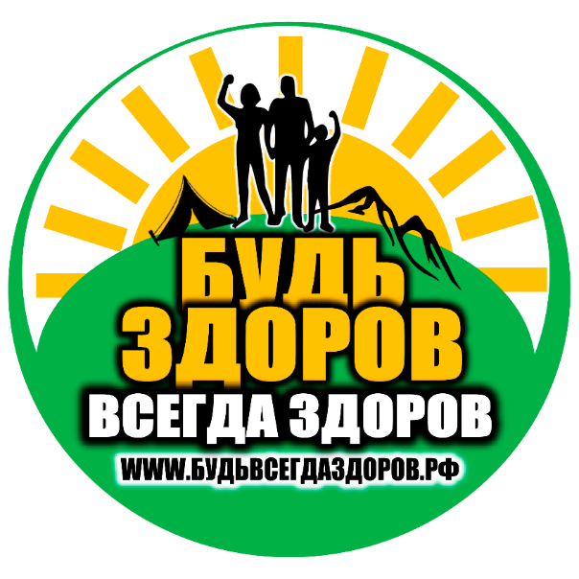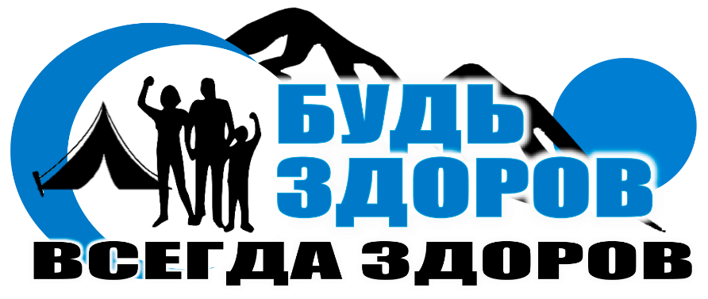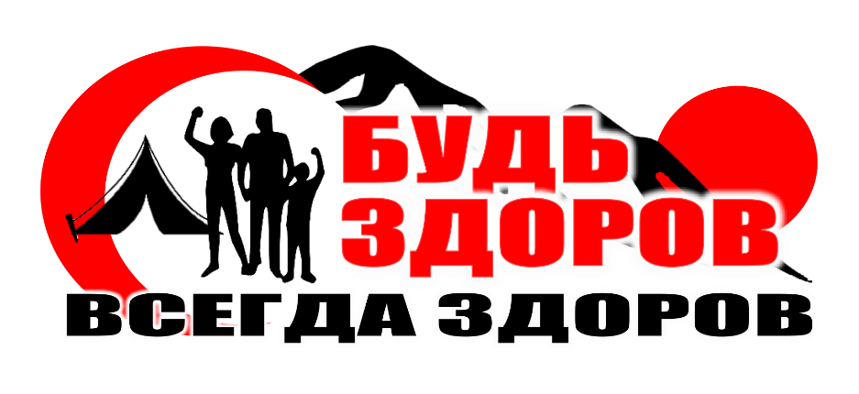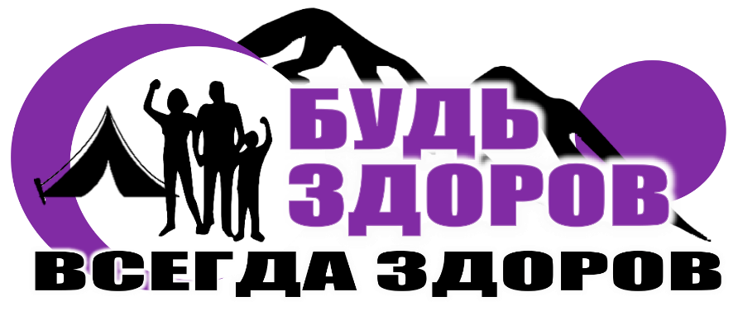

БРЕНДБУК

Варианты дизайна футболок

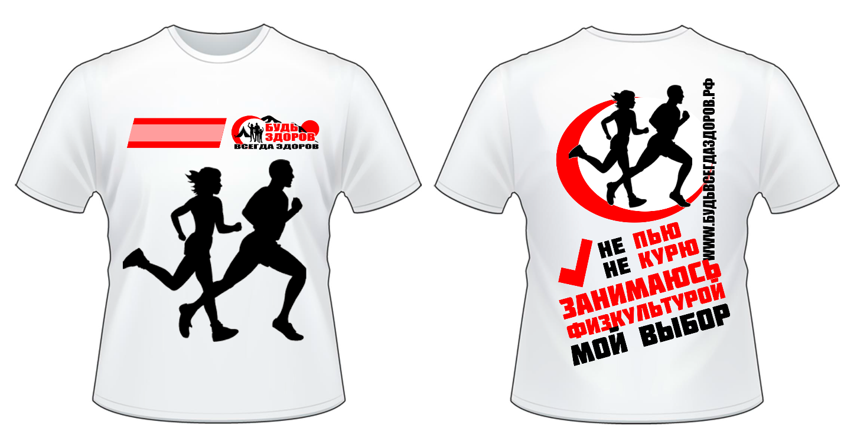**Изображение выглядит как одежда, рукав, рубашка

Описание создано с очень высокой степенью достоверности**

БРЕНДБУК

Варианты дизайна партнерских футболок

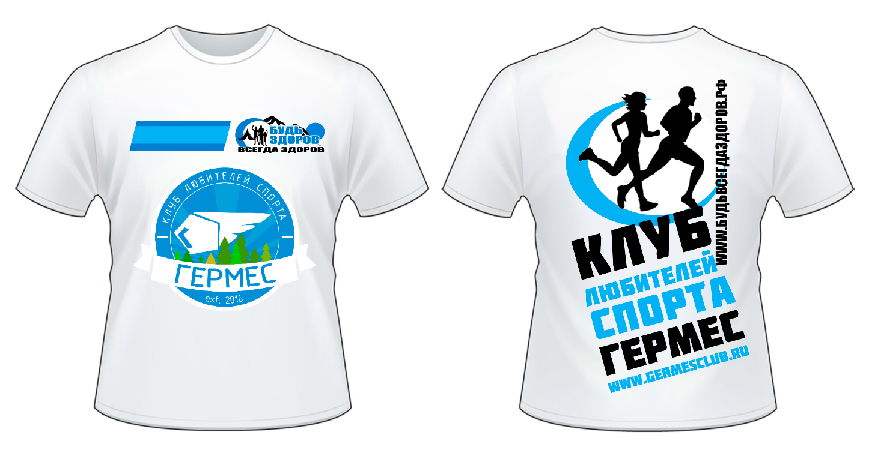

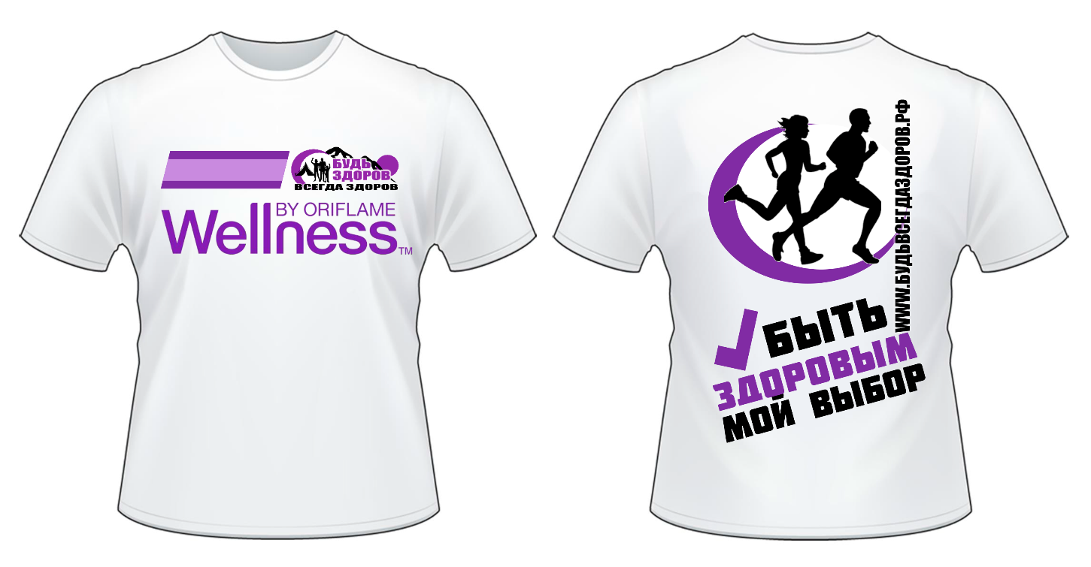

СОТРУДНИЧЕСТВО

Общественное движение «Будь всегда здоров» открыто для поиска со-трудников на вакансии менеджеров отдела продаж с ответственной жизненной позицией, с умением принимать нестандартные взвешенные решения , проникнутые идеей здорового образа жизни, способные креативно мыслить, готовые жить долго и счастливо, работать и отдыхать с огнем и задором , привносить в Мир радость и благоденствие.   
Для нас важны разные люди готовые поддержать проект личным и финансовым участием, включится в наше волонтерское движение.   
В сотрудничестве со спортивными, образовательными, психологическими центрами и другими секциями, индивидуальными тренерами, мы готовы предоставить интересные программы, направленные на повышение эффективности направления работы и расширение клиентской базы.   
Бизнес сообществам, предприятиям, индивидуальным предпринимателям открыта возможность психологической помощи сотрудникам, подбора индивидуальных программ оздоровления, проведения корпоративных мероприятий в стиле здорового образа жизни, разработке тренингов и других обучающих программ. Возможности вашего бизнеса, могут использованы в программе лояльности среди наших клиентов.   
Участие в общественном движение «Будь всегда здоров» открывает разные обоюдные возможности для сотрудничества, которые будут постоянно расширятся, эффективность предоставленной помощи будет способствовать развитию вашего предприятия и оказывать помощь людям в повышении качества жизни и развитии личных индивидуальных способностей. Влиять на улучшение семейно-демографической ситуации, профилактике здорового образа жизни.

ПАРТНЕРЫ ПО ХАРАКТЕРУ ВЗАИМОДЕЙСТВИЯ

1. Идеологические партнеры.
2. Кросс маркетинговые партнеры.
3. Спонсоры и рекламодатели:
   1. Федеральные
   2. Местные, региональные

КЛАССИФИКАЦИЯ ПАРТНЕРОВ ПО ВИДУ ДЕЯТЕЛЬНОСТИ

1. Общественные движения, НКО, государственные структуры.
2. Блогеры, авторы, СМИ.
3. Медиа персоны, спортсмены, активисты ЗОЖ
4. Туристические компании.
5. Отели, санатории, базы отдыха, спортивные лагеря.
6. Места тестирования ГТО, спортивные объекты.
7. Производители и поставщики товаров для ЗОЖ, спорта и активного отдыха.
8. Разработчики сайтов и мобильных приложений.
9. Маркетинговые компании.
10. Компании по разработки фирменного стиля, бренда.
11. Другие компании.

ИДЕЙНЫЕ ПАРТНЕРЫ

ПРОГРАММЫ И ПРОЕКТЫ

«ЗДОРОВАЯ РОССИЯ»

<http://www.takzdorovo.ru/>

**ИДЕОЛОГИЯ, ИНФОРМАЦИОННЫЙ СЕРВИС, ПОИСКОВЫЙ СЕРВИС (ЧАСТИЧНО)**

ОБЩЕРОССИЙСКАЯ ОБЩЕСТВЕННАЯ ОРГАНИЗАЦИЯ «ОБЩЕЕ ДЕЛО»

<https://ОБЩЕЕ-ДЕЛО.РФ>

**ИДЕОЛОГИЯ, МЕТОДОЛОГИЯ**

РОССИЙСКОЕ ДВИЖЕНИЕ ШКОЛЬНИКОВ

<https://рдш.рф/>

**ИДИОЛОГИЯ, ЧАСТИЧНО АУДИТОРИЯ, МЕТОДОЛОГИЯ**

[ОРГАНИЗАЦИЯ РОССИЙСКИХ ЮНЫХ РАЗВЕДЧИКОВ](https://www.google.ru/url?sa=t&rct=j&q=&esrc=s&source=web&cd=2&ved=0ahUKEwj-qPzTi4fYAhVDYZoKHRB2AaQQFggyMAE&url=https%3A%2F%2Fru.wikipedia.org%2Fwiki%2F%25D0%259E%25D1%2580%25D0%25B3%25D0%25B0%25D0%25BD%25D0%25B8%25D0%25B7%25D0%25B0%25D1%2586%25D0%25B8%25D1%258F_%25D1%2580%25D0%25BE%25D1%2581%25D1%2581%25D0%25B8%25D0%25B9%25D1%2581%25D0%25BA%25D0%25B8%25D1%2585_%25D1%258E%25D0%25BD%25D1%258B%25D1%2585_%25D1%2580%25D0%25B0%25D0%25B7%25D0%25B2%25D0%25B5%25D0%25B4%25D1%2587%25D0%25B8%25D0%25BA%25D0%25BE%25D0%25B2&usg=AOvVaw3WfFqzHcsBDHleFAAO_d25)

<https://orur.ru/>

**ЧАСТИЧНО АУДИТОРИЯ, МЕТОДОЛОГИЯ**

ИДЕЙНЫЕ ПАРТНЕРЫ

Информационные сервисы

ЗУН — РЕКОМЕНДАТЕЛЬНЫЙ СЕРВИС C АУДИТОРИЕЙ 10 МЛН ЧЕЛОВЕК

<http://career.zoon.ru/>

**ПОИСКОВЫЙ СЕРВИС**

БЕСПЛАТНЫЙ СЕРВИС ПОИСКА ПЕРСОНАЛЬНОГО ТРЕНЕРА «ВСЕ ТРЕНЕРЫ»

https://vsetreneri.ru/

**ПОИСКОВЫЙ СЕРВИС**

ИНТЕРНЕТ МЕДИАРЕСУРС «ЖИВИ»

https://www.jv.ru/

**ИДЕОЛОГИЯ, ПОИСКОВЫЙ СЕРВИС, ИНФОРМАЦИОННЫЙ СЕРВИС**

СЕРВИС ПО ПРОДВИЖЕНИЮ СОБЫТИЙ «КУДА ГО»

https://kudago.com

**ПОИСКОВЫЙ СЕРВИС**



ПРОЕКТ «КАРТА СПОРТА»

http://kartasporta.ru

**ПОИСКОВЫЙ СЕРВИС**

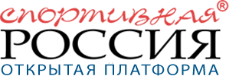

ПРОЕКТ «СПОРТИВНАЯ РОССИЯ – ОТКРЫТАЯ ПЛАТФОРМА»

система поддержки открытого спортивного информационного пространства, построенная с использованием сетевой архитектуры и доступным участникам сети ресурсом донорского банка данных

http://www.infosport.ru/about-project

**ИДЕОЛОГИЯ, ПОИСКОВЫЙ СЕРВИС (ЧАСТИЧНО)**

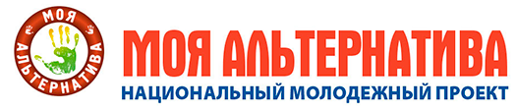

Поддержка лучших форм молодёжного досуга, отвечающего принципам здорового образа жизни.

<http://www.мояальтернатива.рф>

**ИДЕОЛОГИЯ**

НАШИ СИЛЬНЫЕ СТОРОНЫ И ПРИЕМУЩЕСТВА

**- Концепция проекта предусматривает создание информационно- справочного интернет ресурса с уникальным информационным сервисом и контентом.** {Уникальная интернет платформа}, состояние -разработка ТЗ

**- Мы охватываем огромную целевую аудиторию, для каждой возрастной группы или сегмента аудитории мы готовим свои уникальные программы, проекты и информационное поле {**Большой охват, сегментированный маркетинг и УТП**}:**

Отсутствие входных барьеров - есть возможность бесплатного участия в нашем движении. Дети от 6 лет и семьи, подростки и молодежь, взрослые и пожилые люди.

Восприятие мира, оценка и даже категории мысли различны у аудитории различного возраста и семейного положения, поэтому подход к каждой целевой аудитории должен быть различен, мы должны учитывать потребности каждой целевой аудитории и подавать им наши идеи и мероприятия в удобной для их понимания форме, но под нашим общим брендом «Будь здоров!»

**- Мы работаем под одним Брендом, стилизованным и специально разработанным для разных возрастных групп «Будь здоров». {**Возрастная преемственность, клубный социум и символика**}**

Любой человек проходит различные жизненные этапы, попадая в соответствующую целевую аудиторию и на протяжении всей жизни у него есть свой друг и помощник – это наше движение «Будь здоров», ему не надо искать новых друзей и партнеров, все друзья и партнеры у него с детства в нашем движении. Это дает жизнь проекту на долгие годы.

Символика движения, одежда и атрибуты напоминают нам одновременно и пионерское движение прошлых лет, и западные бойскаутские движения, она призвана объединить все здоровые силы нашей страны под одним флагом, флагом «Будь здоров – всегда здоров!»

**- Мы организуем и проводим различные увлекательные, интересные и интерактивные мероприятия поддерживающих интерес к спорту, ГТО, здоровому образу жизни** {Востребованные of-line мероприятия и информационные продукты on-line}.